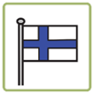
Midsommar
Midsommaren är sommarens stora högtid.
Man firar sommaren, värmen och ljuset.
Midsommaren kallas också för Johanne,
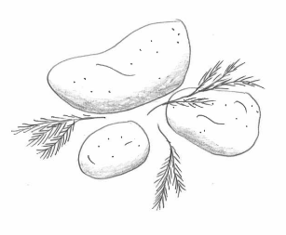
den 24 juni är nämligen Johannes döpares dag.

Midsommaren firas alltid på en lördag.
Fredagen före kallas midsommarafton
och är en ledig dag.
Midsommaren firas nära sommarsolståndet
som infaller den 21 juni.
Då är den ljusa tiden som längst
och natten kort.
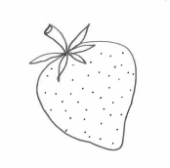
I norra Finland går solen inte ner alls.

Många firar midsommarhelgen ute på sin stuga.
Man badar bastu och äter sommarmat.
Ofta kommer årets första nypotatis
och inhemska jordgubbar lagom till midsommaren.
Annat man äter på midsommaren
är sill och grillad mat.
Visste du?
Om du plockar
sju sorters blommor
och lägger dem under din dyna
kommer du att drömma
om den du älskar.

I många städer och byar
reser man en midsommarstång
som man tillsammans dekorerat
med blommor och kvistar.
Man kan dansa och sjunga
runt midsommarstången.

Det finns många traditioner på midsommaren.
En del pryder sin ingång eller terrass
med färska björkar.
Andra tänder en midsommarbrasa på stranden.

Vad minns du om midsommaren?
- Vilken månad firas midsommaren?
- juni
- juli
- augusti

- Ta reda på vilket datum midsommaren firas i år.

- Vilket träd pyntar man med till midsommar?
- gran
- björk
- lärkträd

- Förklara orden

inhemska ________________________________________
nypotatis ________________________________________
sommarsolstånd ___________________________________

- Många grillar på midsommaren. Vad tycker du bäst om att grilla?

________________________________________________
________________________________________________
________________________________________________
________________________________________________

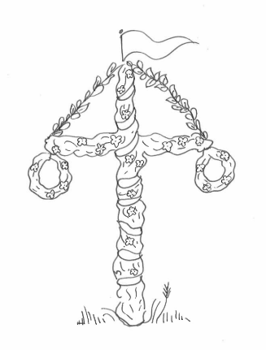
Färglägg och dekorera midsommarstången!

